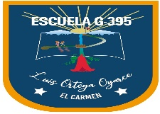

ACTIVIDADES PARA EL HOGAR

Asignatura | Artes visuales
Curso y Letra | 1°,3° y 4° básico | Fecha Control
Profesor | Gabriel Páez Sáez
Alumno (a)
Objetivo: | Aplicar y combinar elementos del lenguaje visual (incluidos los de niveles anteriores) en trabajos de arte y diseño con diferentes propósitos expresivos y creativos: colores cálidos y fríos; formas (abiertas y cerradas); luz y sombra

ACTIVIDAD

En una hoja de block realizar un dibujo o trabajo (tema libre) aplicando técnica en tempera, en el trabajo solo debe ser realizado aplicando colores cálidos y posteriormente en otra hoja de block realizar un segundo dibujo o trabajo aplicando solo colores fríos.
Pueden ser objetos ,paisajes, retratos entre otros.

